Control de temperatura para ventiladores
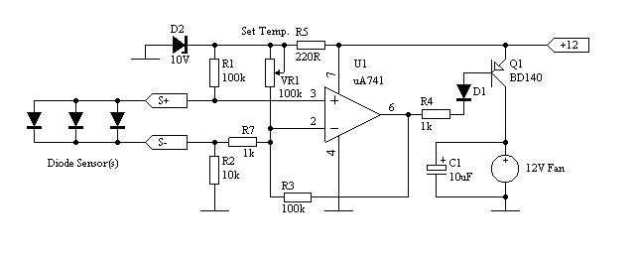
Colocando los sensores en contacto con el dispositivo que queramos refrigerar , y ajustado el valor de VR1 podremos hacer que el ventilador dispare a partir de una determinada temperatura.
Optimo para controlar CPU, tarjetas graficas, discos duros, etc.,Pero también es apto para usar en la refrigeración de etapas amplificadoras de AF o RF cuando no queramos tener un ventilador funcionando constantemente, pero interese mantener un nivel optimo de refrigeración.

Alimentación:
    - V max: simple 12V DC
    - I max: 0.2A + consumo ventilador

